Biała torebka - hit czy kit?
Czy warto nosić białe torebki? Czy to nie przesada? Odpowiedzi znajdziesz w tym wpisie. Zapraszamy!

Szalone lata dla białych torebek
Biała torebka przez jakiś czas utożsamiana z kiczem. Kojarzy się z szalonymi latami po roku 2000, gdy królowały śnieżnobiałe kozaki z czubkiem w szpic, spodnie biodrówki, a z nich koniecznie wystające stringi. Na myśl od razu przychodzą gwiazdy pop, które wówczas triumfowały w rankingach popularności. Tymczasem biała torebka to nadal elegancki i bardzo stylowy dodatek. Trzeba tylko wiedzieć, jak ją nosić i mieć pewne wyczucie stylizacyjne. Na pewno je masz, ale jeśli szukasz inspiracji, to zostań z nami i przeczytaj wpis do końca, chętnie podpowiemy Ci kilka możliwości.

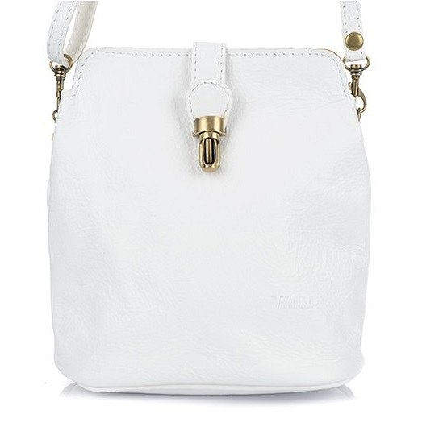
Biała torebka na co dzień
Biała torebka w małym rozmiarze doskonale nadaje się do noszenia ją na co dzień. Jej kompaktowe wymiary sprawią, że łatwo będzie Ci ją przenosić, a małe rozmiary wiążą się z lżejszą wagą. Załóż ją do stylizacji w jednolitym kolorze, na przykład czarnym albo granatowym. Istnieje przekonanie, że kolor torebki powinno dopasowywać się do koloru butów lub paska. Możesz dostosować się do tej zasady i założyć coś spójnego albo... puść wodze wyobraźni i ubierz się tak, jak chcesz ;)

